|  |
| --- |
| Tropsko Voće |
| Banana kao lek |
| Prednosti korišćenja banane |
|  |
| **Marko Marković** |
| **11/25/2014** |

|  |
| --- |
| Opisuju se prednosti korišćenja banana kao leka. |

# Опис воћа

Банана је тропско (јузно) воце, али доступно за исхрану у целом свету скоро у свако доба године.

О хранљивим и лековитим својствима банане углавном се доста зна, али навесцемо још неке корисне податке.

Банане су високе углавном једногодисње биљке које расту у тропским кајевима. Интересантно је да су то зељасте биљке, иако веома подсецају на дрвеце. Банане су пореклом из Азије, али се у Европу плодови највисе довозе из земаља Африке и Јузне Америке. Процењује се да има око 50 сорти банана.

# Корисни састојци

Банана је због својих особина погодна за дијеталну исхрану, али је зато богата минералима, витаминима и другим корисним састојцима. Плод има енергетску вредност од око 100 килокалорија.

Банана у себи садрзи следеце састојке:

* бакар
* беланцевине
* бета-каротен
* биљна влакна
* биљне масти
* витамин А
* витамин Б6 и Б12
* витмин Е
* витамин Ц
* гвозд�е
* калијум
* калцијум
* магнезијум
* манган
* минерале
* натријум
* триптохан
* угљене хидрате
* фолну киселину
* фосфор
* хлор
* �ецер (фруктозу и глукозу)

# Примена у исхрани

Банана се користи у исхрани као десерт, за припремање сокова, за припремање кремова, као додатак неким салатама, колацима, па цак и као сировина за ракију.

Банана се нароцито препоруцује за доруцак или у�ину јер веома брзо даје потребне састојке организму па је нароцито користе деца и спортисти као медуоброк или као помоцни оброк. Истра�ивањима се до�ло до закљуцка да две банане дневно дају енергију за скоро 100 минута физицког напора.

За спрецавање гојазности саветује се да се поједе парце банане, а не неки слатки�.

# Кори�цење

Банана је добар антиоксиданс и делује против бактерија и вируса, па струцњаци препоруцују "једну банану дневно као лек".

Банане не треба цувати у фри�идеру нити замрзивацу, јер се тако брзо кваре и губе хранљиве састојке.

Треба водити рацуна о томе да код одреденог броја људи банане изазивају алергију. Због тога се препоруцује да се бебама први пут даје ка�ицица ка�ице од банане да би се проверило да ли су склоне алергији.

Лековита својства

Банана мо�е користити у лецењу следецих болести и тегоба:

1. авитаминоза
   1. акне
   2. анемија
2. болести срца
   1. бронхитис, прехладе и грип
   2. гојазност
   3. гору�ица
   4. губитак концентрације
   5. депресија
   6. дијабетес
   7. затвор
   8. импотенција
   9. инфаркт
3. јутарња муцнина
   1. јацање имуноло�ког система
   2. ка�аљ
      1. мамурлук (фрапе од банане)
   3. мо�дани удар
   4. неплодност
   5. нервоза
   6. несвестица
   7. одвикавање од пу�ења
4. ПМС
5. пови�ена температура
6. пови�ени крвни притисак
7. проблеми са варењем
8. проблеми са �елудцем
9. проблеми са нервима
   1. проблеми са крвним судовима
   2. проблеми са памцењем
      1. проблеми у трудноци
   3. пролив
      1. раздра�љивост
10. регулисање �ецера у крви
    1. смањење умора
11. стабилисање цревне флоре
12. стрес

# Облоге

Облоге од коре банане повољно делују против црвенила на ко�и, против отока, против уједа комараца и против брадавица.

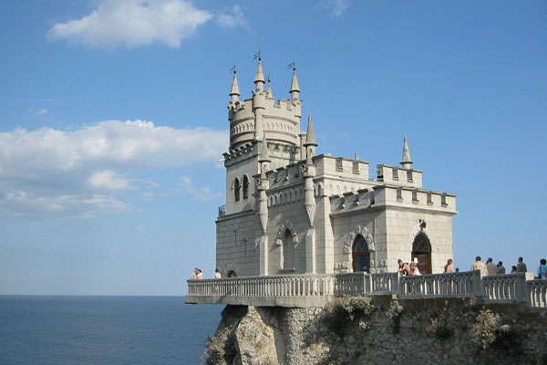Овај замак нема везе са бананама. Овај замак нема везе са бананама. Овај замак нема везе са бананама. Овај замак нема везе са бананама. Овај замак нема везе са бананама. Овај замак нема везе са бананама. Овај замак нема везе са бананама. Овај замак нема везе са бананама. Овај замак нема везе са бананама. Овај замак нема везе са бананама. Овај замак нема везе са бананама. Овај замак нема везе са бананама. Овај замак нема везе са бананама. Овај замак нема везе са бананама. Овај замак нема везе са бананама. Овај замак нема везе са бананама. Овај замак нема везе са бананама. Овај замак нема везе са бананама. Овај замак нема везе са бананама. Овај замак нема везе са бананама.

# Закљуцак

Готово сви атлетицари, тенисери и други спортисти у паузи поједу бар пола банане да би повратили потребну енергију.

Банана повољно делује на нерве, стомак, црева, крвне судове и имуни систем.ж

# Садржај

Опис воћа 1

Корисни састојци 1

Примена у исхрани 2

Кори�цење 2

Облоге 3

Закљуцак 3

Садржај 3